卫生健康信息

（第112期）

奈曼旗卫健系统党委 奈曼旗卫健委 2024年9月30日

奈曼旗卫健委组织召开巩固拓展健康扶贫成果同乡村振兴有效衔接工作推进会

为持续有力推进巩固拓展健康扶贫成果同乡村振兴有效衔接，切实做好巩固拓展脱贫攻坚成果考核评估问题整改工作。9月29日下午，奈曼旗卫健委召开了巩固拓展健康巩固拓展健康扶贫成果同乡村振兴有效衔接工作推进会，会议由卫健委党组书记、主任张威主持。卫健委相关股室负责人、医共体两家牵头医院院长、各成员单位苏木乡镇卫生院院长、社区卫生服务中心主任共计30余人参会。

会议通报了自治区驻站指导发现的“医疗健康帮扶政策落实有欠缺”等问题，要求大家针对问题举一反三，积极开展自查整改。同时安排部署了下一阶段我旗巩固拓展健康扶贫成果与乡村振兴有效衔接期各项工作及基本公共卫生、6S管理和消防安全生产等重点工作任务。

会议强调，**一是**要充分领会自治区卫健委视频会议和9月26日通辽市卫健委视频会议精神，对各项重点任务不打折扣的开展贯彻落实。要高度重视国家巩固脱贫成果后评估、自治区驻站指导等各级督导检查发现的问题整改工作；同时做好准备迎接自治区督导考核工作。**二是**各基层医疗卫生机构要积极与苏木乡镇政府、社区开展沟通协调，将巩固衔接期工作做细做实。要做好医疗资源下沉工作，牵头医院和成员单位基层卫生院、社区服务中心做好上下互通，要有专人负责对接；两家牵头医院充分发挥好已组建的两支医疗队作用，积极开展巡回医疗。**三是**要做好基本医疗服务的同时开展好基本公共卫生工作，两条腿走路、统筹并进。要扎扎实实开展好6S管理工作，改善医疗服务的同时不断提高就诊患者满意度和感受度。**四是**要做好安全生产工作，安排好节日期间值班值宿工作，坚决杜绝出现漏岗、值班期间饮酒、饮酒后驾车等违规违纪现象发生。

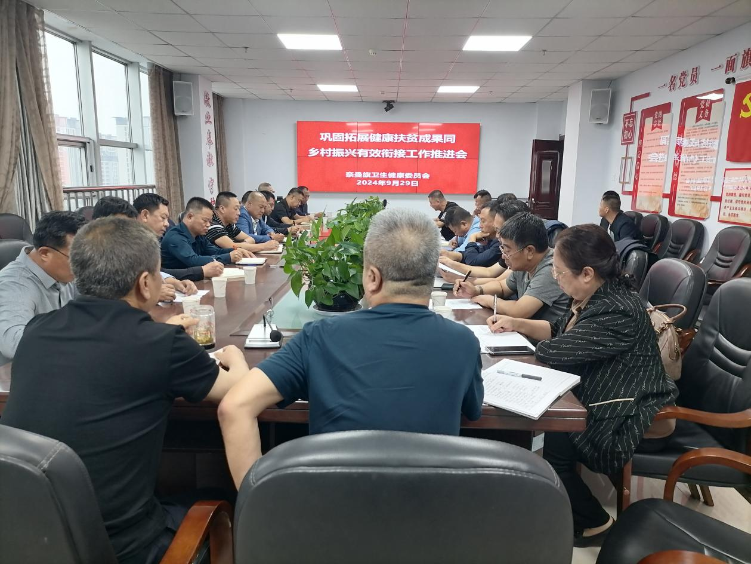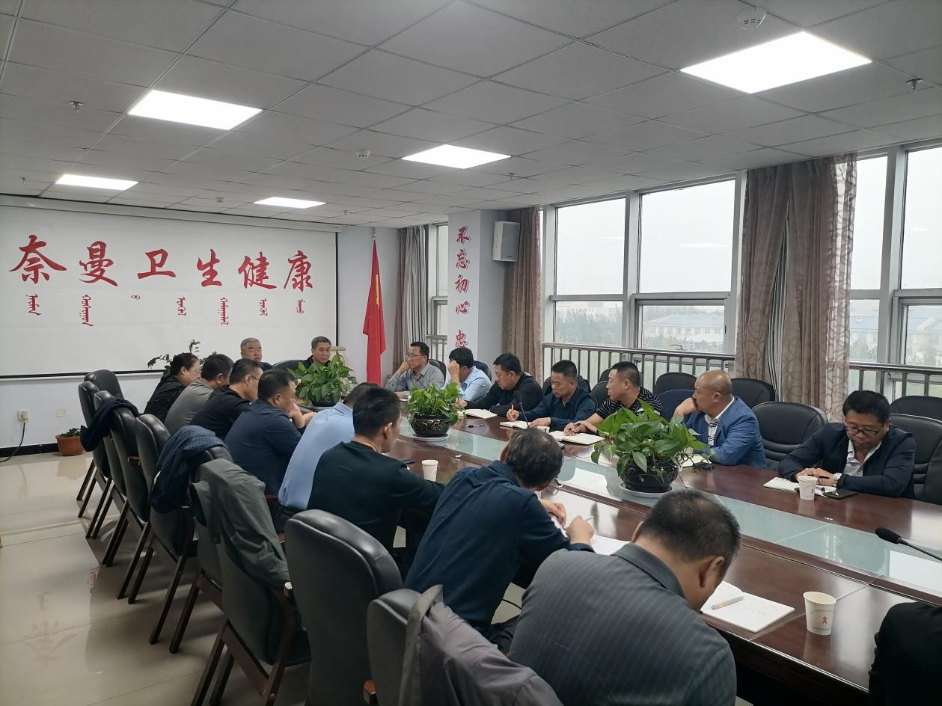

供稿：赵立云 审核：于文君 终审：刘海燕